2009兩棲類資源調查志工進階培訓課程招生簡章
活動宗旨：
台灣的兩棲類生物計有山椒魚5種，蛙類32種，物種密度極高，其中多數為保育類物種；以蛙類而言，有近三分之一屬於台灣特有種野生動物，可見台灣兩棲類資源之豐富與珍貴性。近年來，在政府保育政策的宣導，以及學者、保育團體的推動下，對於兩棲類保育教育有顯著之成果；然而，由於環境的變遷快速，各地蛙類的種類和數量也產生極大的變化，為能確實了解台灣各地兩棲類的族群變化，掌握棲地生態與兩棲生物間的互動關係，農委會林務局自2003年起執行桃園、花東、中南部、北部、高屏等地區之國小教師及兩棲類志工培訓、推廣計畫，至本年度為止已成立超過30組兩棲類調查志工團隊，經由多所學校的配合和志工團體的實地調查，完成了上萬筆的資料登錄。
為加強現有兩棲類調查志工團隊之調查能力，並增進各志工團隊間的資訊交流，舉辦兩棲類調查志工進階培訓課程，藉由兩棲類之卵、蝌蚪及成體辨識課程，配合『蛙蛙世界數位學院』之線上學習評量，協助確認兩棲類調查志工具有辨識野外各種生活型態兩棲類物種的能力，以完整記錄全台灣之蛙種分佈，有助於政府在擬定兩棲類保育政策與行動時，提供非常重要的參考依據。
指導單位：行政院農委會林務局、國科會數位典藏與數位學習國家型科技計畫
主辦單位：東華大學生態與環境教育研究所、東華大學自然資源與環境系、
大華技術學院、荒野保護協會新竹分會
活動時間：98年9月12日(週六) 13:00~18:30
活動地點：大華技術學院綜一館3F證照輔導實驗室，地址－新竹縣芎林鄉大華路1號
報名人數：50人
報名資格：桃竹苗地區台灣兩棲類調查志工團隊人員
(全程參與本課程者之教師，即核發4小時教師研習時數)
報名費：免費
報名期限：自即日起，至9/6(日)為止。
報名方式：本活動一律採取E-mail通訊報名(額滿為止)。
報名E-mail：m9031002@msg.ndhu.edu.tw
報名錄取公告：公告於『兩棲部落』(http://tad.froghome.tw/)
諮詢電話：03-8227106#1530(週三～週五10:00~16:00) 0919-661471 施心翊

課程注意事項：
  - 本次課程現場將進行課程錄影，上課期間請勿隨意走動，並請輕聲交談。
  - 研習會場備有熱水、茶包、咖啡包及小餅乾，請自備茶杯，現場不提供紙杯。
課程表
時間 | 課程內容 | 授課講師/負責人員
12:30~13:00 | 學員報到 | 工作人員
13:00~15:30 | 台灣的蛙類辨識（一）~成體辨識  蛙蛙世界數位學院線上評量 | 楊懿如老師
15:30~15:50 | 午茶時間 | 工作人員
15:50~17:20 | 台灣的蛙類辨識（二）~卵與蝌蚪辨識 | 楊懿如老師
17:20~17:30 | 休息時間
17:30~18:30 | 兩棲類調查志工交流時間 | 楊懿如老師
18:30~ | 賦歸
- 午茶時間請自備茶杯，現場不提供紙杯。
- 參加兩棲類調查志工交流時間之志工團隊，請準備約10分鐘之簡報，內容包含調查樣區簡介、調查物種概況，並提出調查相關問題(物種辨識照片、調查記錄相關問題等)。
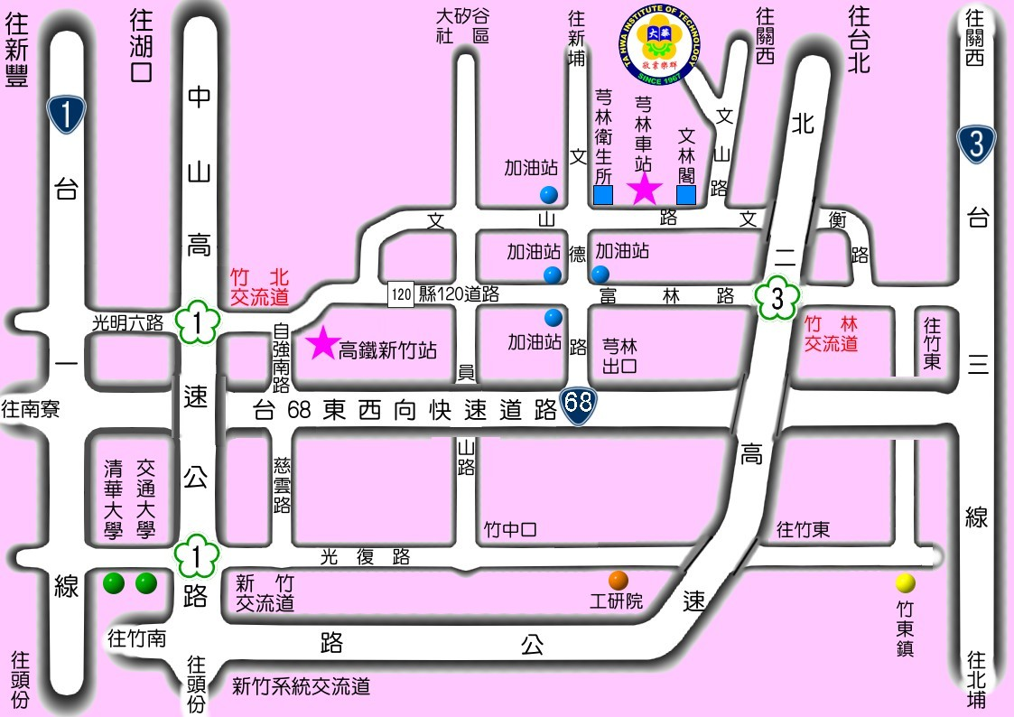
大華技術學院交通位置圖

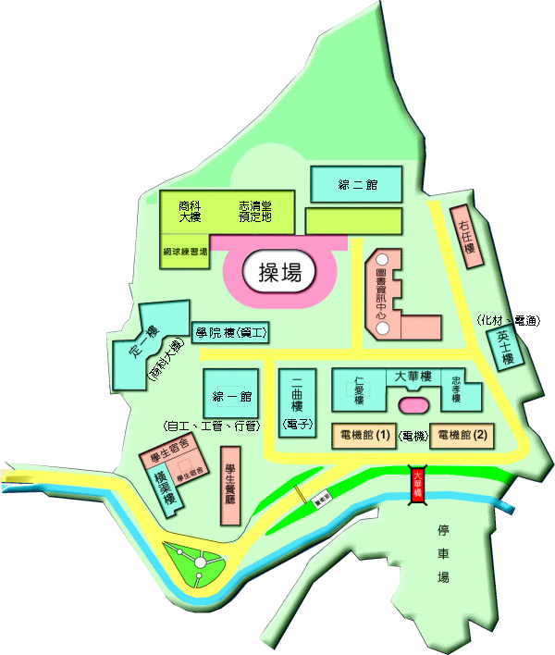
大華技術學院校園平面圖

